ИННОВАЦИОННЫЙ ПРОЕКТ
на тему:
«LEGO-конструирование в дошкольном образовательном учреждении».

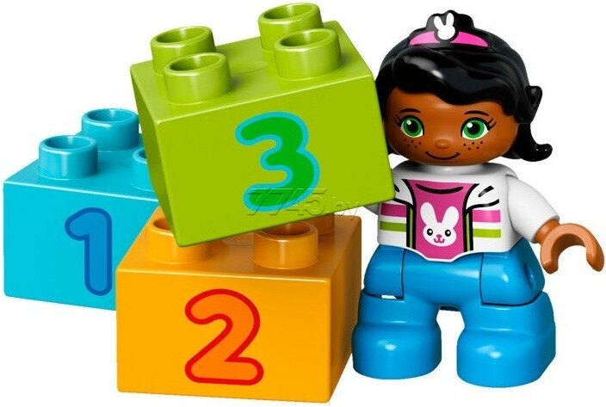

Выполнила: воспитатель МБДОУ № 18
Зимовец Ирина Валерьевна

г. Мурманск

Введение
В современном дошкольном образовании особое внимание уделяется конструированию, так как этот вид деятельности способствует развитию фантазии, воображения, умения наблюдать, анализировать предметы окружающего мира, формируется самостоятельность мышления, творчество, художественный вкус, ценные качества личности (целеустремленность, настойчивость в достижении цели, коммуникативные умения), что очень важно для подготовки ребенка к жизни и обучению в школе. Конструирование в детском саду было во все времена. Оно проводится с детьми всех возрастов, как на занятиях, так и в совместной и самостоятельной деятельности детей, в игровой форме.
В настоящее время большую популярность в работе с дошкольниками приобретает такой продуктивный вид деятельности как LEGO-конструирование и образовательная робототехника. LEGO-конструирование и образовательная робототехника - это новая педагогическая технология, представляет самые передовые направления науки и техники, является относительно новым междисциплинарным направлением обучения, воспитания и развития детей. Объединяет знания о физике, механике, технологии, математике и ИКТ. Эта технология актуальна в условиях внедрения федеральных государственных образовательных стандартов дошкольного образования, потому что позволяет:
- осуществлять интеграцию образовательных областей,
- формировать познавательные действий, становление сознания;
- развивать воображение и творческую активность;
- учит работать в коллективе,
- дает возможность педагогу объединять игру с исследовательской и экспериментальной деятельностью.
Конструкторы LEGO - это конструкторы, которые спроектированы таким образом, чтобы ребенок в процессе занимательной игры смог получить максимум информации о современной науке и технике и освоить ее. Некоторые наборы содержат простейшие механизмы, для изучения на практике законов физики, математики, информатики. В современной литературе, на сайтах педагогических сообществ, представлены методические разработки по LEGO-конструированию. Однако весь представленный материал рассчитан на детей старшего дошкольного возраста и не раскрывает полностью систему работы. Поэтому возникла необходимость создать проект по теме «LEGO-конструирование в дошкольном образовательном учреждении», в которой описана система работы с воспитанниками, начиная с младшего дошкольного возраста. Так как, начиная с младшего дошкольного возраста, систематическая работа позволяет стимулировать интерес и любознательность, развивать способности к решению проблемных ситуаций – умению исследовать проблему, анализировать имеющиеся ресурсы, выдвигать идеи, планировать решения и реализовывать их, расширять активный словарь дошкольников.
Цель проекта: создание благоприятных условий для развития у детей дошкольного возраста первоначальных навыков и умений по LEGO-конструированию, развитие конструктивного мышления средствами LEGO-конструкторов.
Задачи:
- Организовать целенаправленную работу по применению LEGO - конструкторов в непосредственной образовательной деятельности по конструированию, начиная со второй младшей группы согласно разработанному алгоритму.
- Развивать у дошкольников интерес к моделированию и конструированию, стимулировать детское научно-техническое творчество.
- Формировать навыки начального программирования.
- Развивать психофизические качества детей: память, внимание, логическое и аналитическое мышление, мелкую моторику.
- Формировать у детей коммуникативные навыки: умение вступать в дискуссию, отстаивать свою точку зрения; умение работать в коллективе, в команде, малой группе (в паре).
- Развивать социально-трудовые компетенции: трудолюбие, самостоятельность, умение доводить начатое дело до конца.
- Повысить психолого-педагогическую компетентность родителей в вопросах LEGO-конструирования через организацию активных форм взаимодействия.

Проект «LEGO-конструирование в детском саду» составлен с учетом следующих принципов:
- принцип личностно-ориентированного подхода;
- принцип доступности (усвоение материала с учетом возрастных и психологических особенностей воспитанников)
- принцип наглядности (эффективность обучения зависит от целесообразного привлечения органов чувств, к восприятию учебного материала).
- принцип развивающего обучения («от простого – к сложному», одна тема подается с возрастанием степени сложности).

Новизна работы:
Проект «LEGO-конструирование в дошкольной образовательной организации» дополняет, развивает, вносит новые элементы в организацию психолого-педагогической работы с дошкольниками в использовании конструкторов «LEGO». В ней представлена система и алгоритм работы с дошкольниками, начиная со второй младшей группы, по развитию технически грамотной личности.
Так же новизна методической разработки выражена в инженерной направленности обучения, которое базируется на новых информационных технологиях, предусматривает авторское воплощение замысла в автоматизированные модели и проекты, отвечает требованиям направления региональной политики в сфере образования — развитие научно-технического творчества детей в условиях модернизации производства.
Для успешной работы по данному направлению необходимо учитывать ряд условий:
- Наличие «Центра LEGO-конструирования», который должны содержать конструкторы различной модификации (от простых кубиков, до конструкторов с программным обеспечением).
- Организация занятий с обязательным включением различных форм организации обучения, по разработанному алгоритму работы с конструкторским материалом.
Эффективность обучения зависит и от организации конструктивной деятельности, проводимой с применением следующих методов:
- Объяснительно-иллюстративный - предъявление информации различными способами (объяснение, рассказ, беседа, инструктаж, демонстрация, работа с технологическими картами и др.);
- Эвристический - метод творческой деятельности (создание творческих моделей и т.д.);
- Проблемный - постановка проблемы и самостоятельный поиск её решения детьми;
- Программированный - набор операций, которые необходимо выполнить в ходе выполнения практических работ;
- Репродуктивный - воспроизводство знаний и способов деятельности (форма: собирание моделей и конструкций по образцу, беседа, упражнения по аналогу);
- Частично - поисковый - решение проблемных задач с помощью педагога;
- Поисковый – самостоятельное решение проблем;
- Метод проблемного изложения - постановка проблемы педагогом, решение ее самим педагогом, соучастие ребёнка при решении.
- Метод проектов - технология организации образовательных ситуаций, в которых ребёнок ставит и решает собственные задачи, и технология сопровождения самостоятельной деятельности детей.
Таким образом, проектно-ориентированное обучение – это систематический учебный метод, вовлекающий ребёнка в процесс приобретения знаний и умений с помощью широкой исследовательской деятельности, базирующейся на комплексных, реальных вопросах и тщательно проработанных заданий.

Практическая часть

Содержание педагогической деятельности.

младшая группа  (3-4 года) | Дети учатся производить простейший анализ созданных построек, совершенствовать конструктивные умения, различать, называть и использовать основные строительные детали (кубики, кирпичики), сооружать новые постройки, используя полученные ранее умения. В этом возрасте преобладает такая форма организации обучения как «конструирование по образцу», «конструирование по замыслу», которая ограничена возведением несложных построек.
средняя группа  (4 - 5 лет) | Дети закрепляют навыки работы с конструктором LEGO, на основе которых у них формируются новые. В этом возрасте дошкольники учатся не только работать по плану, но и самостоятельно определять этапы будущей постройки, учатся ее анализировать. Добавляется форма работы — это конструирование по замыслу. Дети свободно экспериментируют со строительным материалом.
старшая группа  (5 - 6 лет) | Конструктивное творчество отличается содержательностью и техническим разнообразием, дошкольники способны не только отбирать детали, но и создавать конструкции по образцу, схеме, чертежу и собственному замыслу.
подготовительная группа  (6 - 7 лет) | Формирование умения планировать свою постройку при помощи LEGO - конструктора становится приоритетным. Особое внимание уделяется развитию творческой фантазии детей: дети конструируют по воображению по предложенной теме и условиям. Таким образом, постройки становятся более разнообразными и динамичными.

Алгоритм работы с конструктором:

Этапы реализации проекта:

Участники проекта:
- Воспитанники детского сада.
- Педагоги детского сада.
- Родители воспитанников.

Ожидаемые результаты:
Решение поставленных в методической разработке задач позволит:
- организовать в детском саду условия, способствующие организации творческой продуктивной деятельности дошкольников на основе LEGO -конструирования в образовательном процессе, что позволит заложить на этапе дошкольного детства начальные технические навыки,
- сформировать выраженную активность родителей в совместной образовательной деятельность с детьми по приобщению к техническому творчеству,
- организовать дополнительную образовательную услугу в ДОО по техническому конструированию,
- повысить профессиональный уровень педагогов,
- создать условия для участия воспитанников ДОО в фестивалях робототехники.

